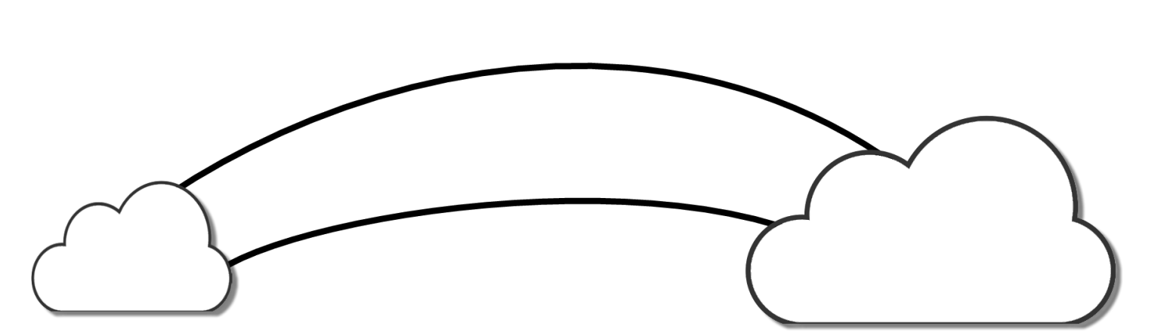

I can save water
Unit
3
Class: ________
Number: ___________
Name: ______________


Look and Check
請看圖，勾選出正確的省水行為。
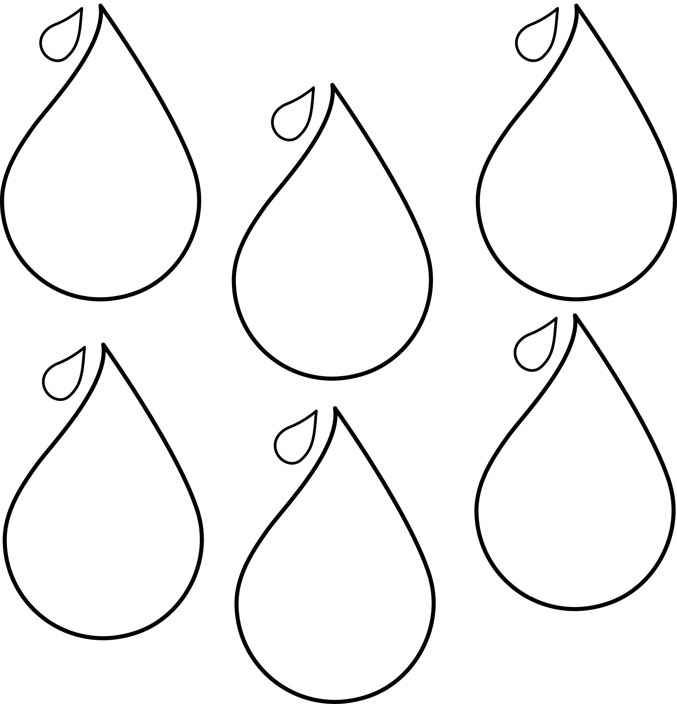
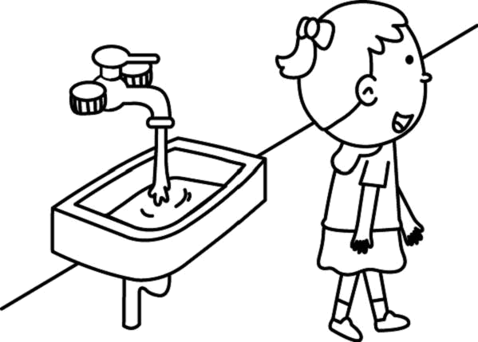
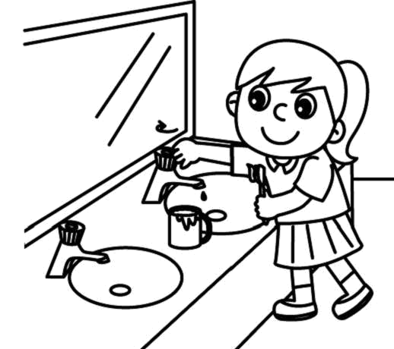
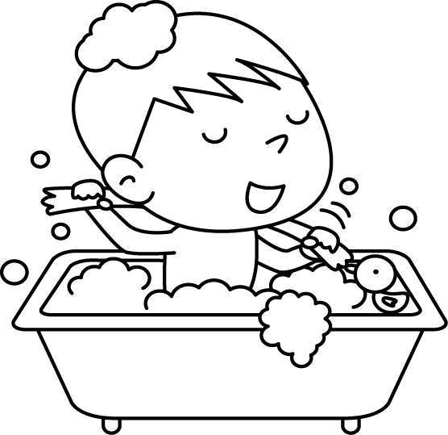
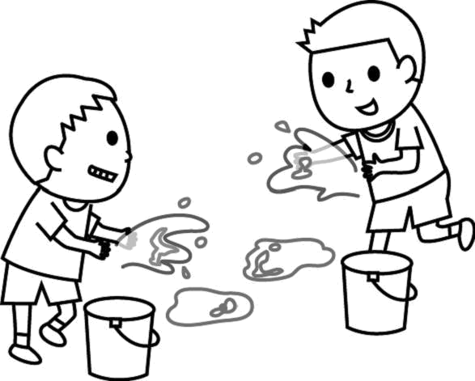
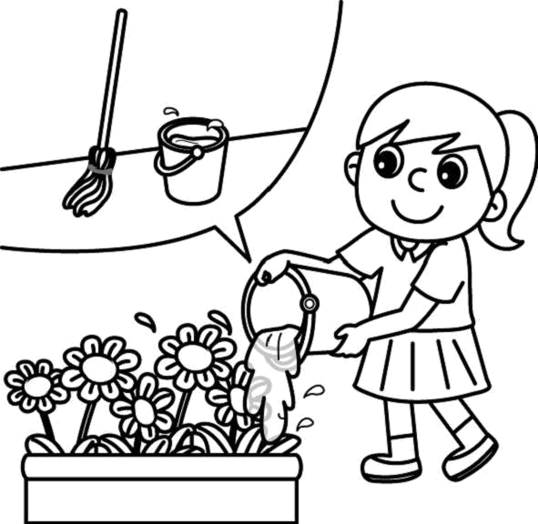
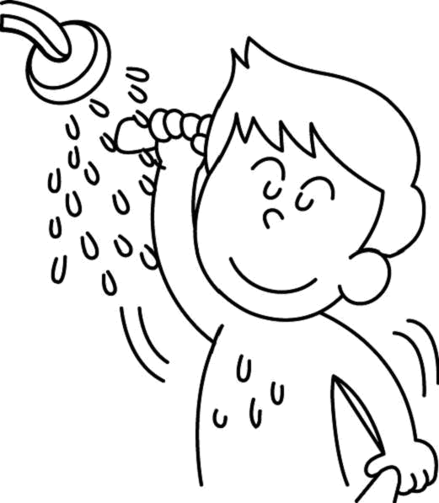
Turn off the tap.
關水龍頭。
Take a shower.
Keep the water running.
Play with water.
Take a bath.
Reuse water.
淋浴。
廢水再利用。
泡澡。
讓水不停的流。
玩水。

